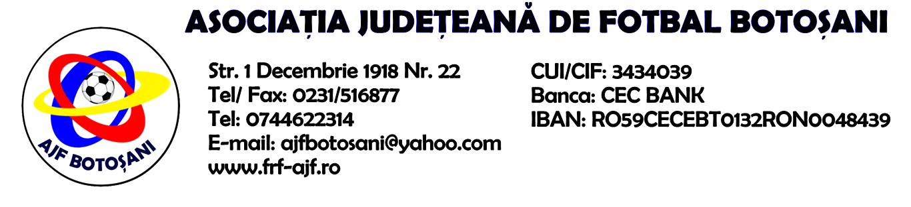

H O T A R A R E A
Nr. 113 din 21.09.2022.

Comisia de Disciplina din cadrul Asociatiei Judetene de Fotbal Botosani intrunita la data de mai sus, in urma deliberarii a luat urmatoarele masuri:
1. Dupa jocul ACS Inter Dorohoi & AFC Sulita jucatorul Bejinariu Ionut Eduard(AFC Sulita) se sanctioneaza cu suspendare pentru 1(una) etapa si aplicarea unei penalitati sportive in cuantum de 30 lei conform art.63,alin.1,lit.e) si art.63,alin.2 raportat la art.44.63.2.1 din Regulamentul Disciplinar.
2. Dupa jocul AS 2000 Bucecea & ACS Viitorul Broscauti jucatorul Gusila Alexandru Dorin(ACS Viitorul Broscauti) se sanctioneaza cu suspendare pentru 2(doua) etape si aplicarea unei penalitati sportive in cuantum de 75 lei, conform art.63.alin.1,lit.f) si art.63.alin.2.2 coroborat la art.47.63.2.4,lit.a) din Regulamentul Disciplinar.
3. Dupa jocul ACS Juniorul 2 Dorohoi & ACS Viitorul Dorohoi, contestatia clubului ACS Viitorul Dorohoi este respinsa ca neregulamentara conform art.25 si art.26, pct.2 din din Regulamentul de Organizare al Activitatii Fotbalistice.
4. Dupa jocul Azurii 92 Mileanca & Spicul Iacobeni, contestatia clubului Spicul Iacobeni este respinsa ca neregulamentara conform art.26, pct.2 din Regulamentul de Organizare al Activitatii Fotbalistice.

Masurile luate pot fi atacate cu apel in termen de 5 zile de la publicarea lor pe site-ul www.frf-ajf.ro/botosani conf.art.117, pct.5 din Regulamentul Disciplinar.

Comisia de Disciplina

